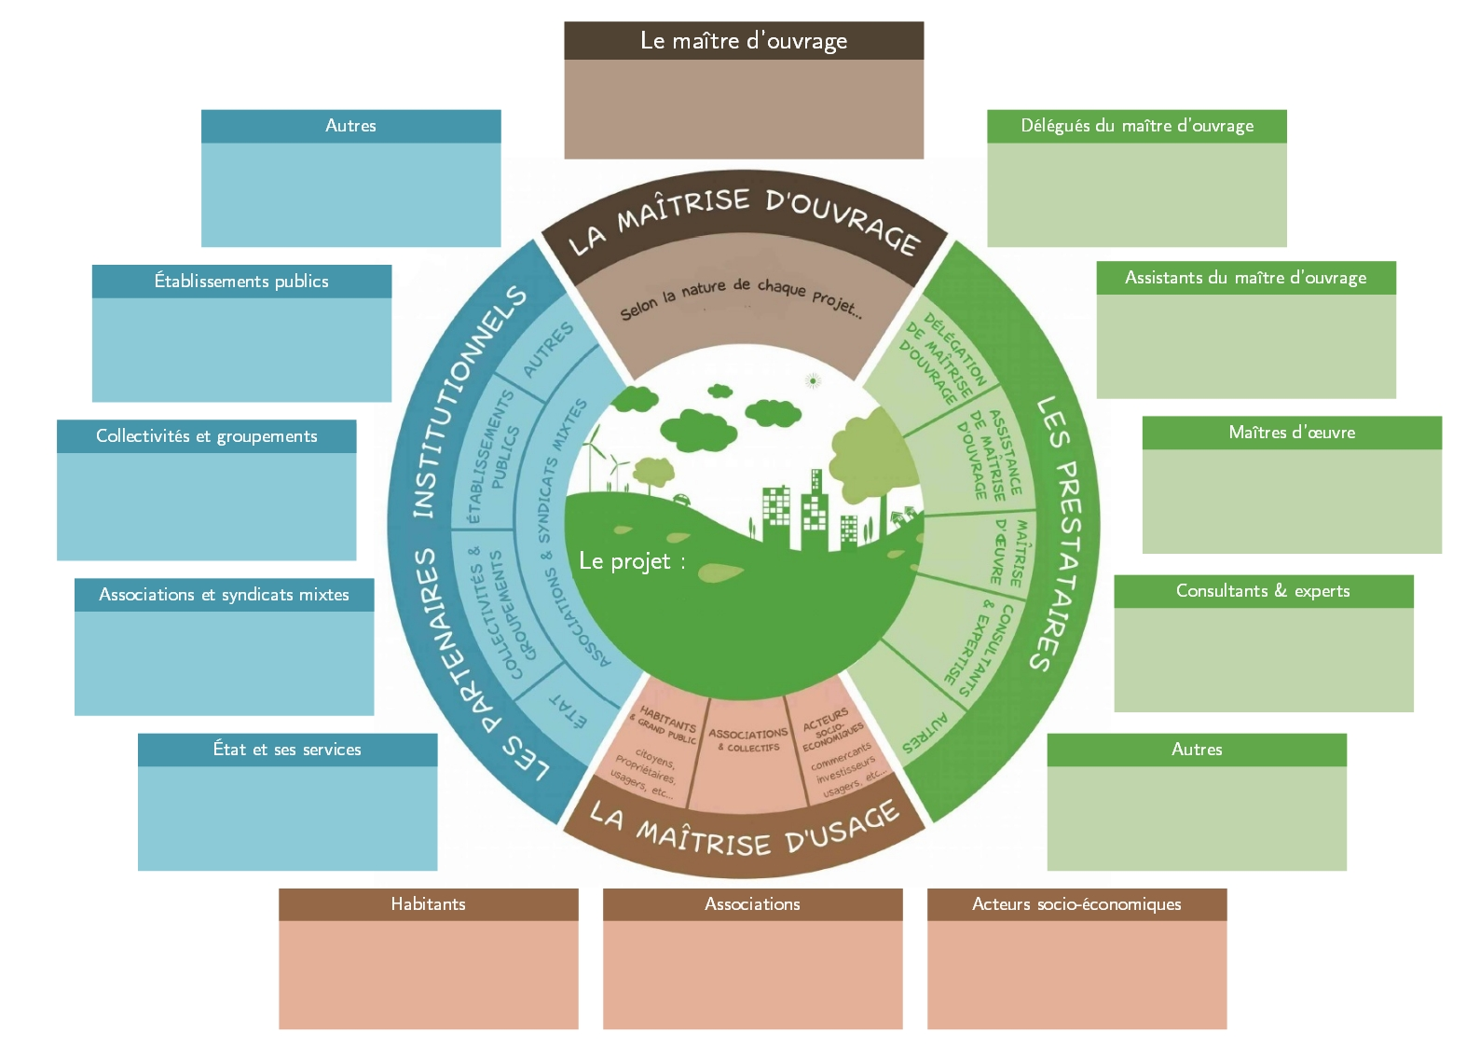
LE MANDALA DES ACTEURS DU PROJET
A compléter
A compléter
A compléter
A compléter
A compléter
A compléter
A compléter
A compléter
A compléter
A compléter
A compléter
A compléter
A compléter
A compléter
A compléter

